证书编号：91500115MA60MU7044001Q
单位名称: 重庆品卓智能家居有限公司
注册地址: 重庆市长寿区新市街道新富二路1号
法定代表人: 杨星
生产经营场所地址: 重庆市长寿区新市街道新富二路1号
行业类别: 木门窗制造 |  | 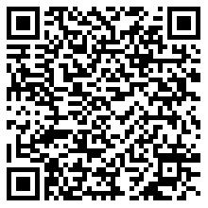
统一社会信用代码：91500115MA60MU7044
有效期限：自2024年12月31日至2029年12月30日止
发证机关： | （盖章）重庆市长寿区生态环境局
发证日期： | 2024年12月31日
中华人民共和国生态环境部监制 重庆市长寿区生态环境局印制

